

YILDIZ TEKNİK ÜNİVERSİTESİ
ELEKTRİK-ELEKTRONİK FAKÜLTESİ
BİLGİSAYAR MÜHENDİSLİĞİ BÖLÜMÜ

İŞLETİM SİSTEMLERİ ÖDEV RAPORU

Nini kvatchantiradze
17011902

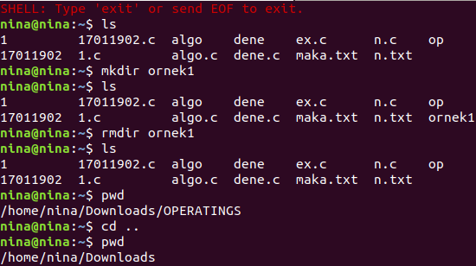
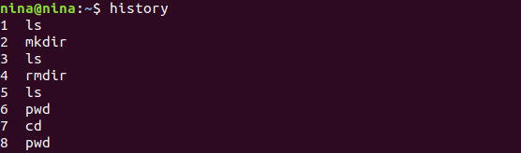

Görüldüğü üzere program basit bir shell yapısındadır.Yazılan shell uygulaması kullanıcı tarafından girilen komutları algılıyor ve komutun çalıştırılması için fork() ve exec()
fonksiyonlarını kullanıyor.
Örneğin kullanıcı tarafından “ls –la” şeklinde bir komut girildiyse, içinde bulunulan klasördeki tüm
klasör ve dosyalar ekrana yazdırılıyor.
Pipe gibi yönlendirme işlemleri mevcut değildir.

